OSNOVNA ŠKOLA / MJESTO |  |  |  |  | ŠK. GOD. | 2020./2021.
PREDMET |  | Fizika |  |  | RAZRED | OSMI
UČITELJ/UČITELJICA |  |  |  |  | DATUM
PRIJEDLOG SCENARIJA ZA IZVOĐENJE NASTAVE FIZIKE
BROJ NASTAVNIH SATI |  | 4
DOMENA |  | C- GIBANJE
Jednoliko ubrzano gibanje [37./38./39./40.sat]
OČEKIVANI ISHODI I NJIHOVO VREDNOVANJE
ODGOJNO - OBRAZOVNI ISHODI | FIZ OŠ C.8.6. Analizira povezanost promjene brzine, sile i mase tijela  FIZ OŠ C.8.10. Istražuje fizičke pojave  FIZ OŠ C.8.11. Rješava fizičke probleme
RAZRADA ODGOJNO - OBRAZOVNIH ISHODA | FIZ OŠ C.8.6.  Analizira akceleraciju tijela.  Grafički prikazuje ovisnost brzine o vremenu.  Objašnjava slobodni pad.  C.8.10. Rješava konceptualne i numeričke zadatke.  C.8.11.  Primjenjuje i pretvara mjerne jedinice.  Identificira ciljeve rješavanja problema.  Kvalitativno zaključuje primjenjujući fizičke koncepte i zakone
POVEZANOST S DRUGIM PREDMETIMA | Matematika  D.7.5. Odabire i preračunava odgovarajuće mjerne jedinice  B.7.2. Rješava i primjenjuje linearnu jednadžbu.  B.7.3. Primjenjuje proporcionalnost i obrnutu proporcionalnost.  B.7.4. Primjenjuje linearnu ovisnost.
POVEZANOST S MEĐUPREDMETNIM TEMAMA | Poduzetništvo  A.2.1. Primjenjuje inovativna i kreativna rješenja  B.3.2. Planira i upravlja aktivnostima.  Osobni i socijalni razvoj  A.3.2. Učenik upravlja osjećajima i ponašanjem.  A.3.3. Učenik razvija osobne potencijale.  B.3.2. Razvija komunikacijske kompetencije i uvažavajuće odnose s drugima.  B.3.4. Suradnički uči i radi u timu.  Učiti kako učiti  A.3.2. Primjena strategija učenja i rješavanje problema  A.3.3. Kreativno mišljenje - učenik samostalno oblikuje svoje ideje i kreativno pristupa rješavanju problema.  B.3.4. Učenik samovrednuje proces učenja i svoje rezultate, procjenjuje ostvareni napredak te na temelju toga planira buduće učenje.  D.3.2. Učenik ostvaruje dobru komunikaciju s drugima, uspješno surađuje u različitim situacijama i spreman je zatražiti i ponuditi pomoć.  GOO  Prometna kultura
VREDNOVANJE ISHODA | VREDNOVANJE ZA UČENJE  - - promatranjem i razgovorom pratiti i bilježiti: pozornost, interes i aktivnosti učenika (način rješavanja problema, izvođenje pokusa, vođenje bilježaka, rad na tekstu, samostalnost u radu, sudjelovanje u raspravi, iznošenje vlastitog stajališta ili stajališta grupe, razvoj stvaralačkog mišljenja, komunikaciju i interakciju s ostalim učenicima – poučavanje drugih, doprinos radu grupe ili para).  VREDNOVANJE KAO UČENJE  - lista samoprocjene  - Pokusi 8 - Radni list 8 (Gibanja)  VREDNOVANJE NAUČENOG  - frontalnim razgovorom kontinuirano provjeravamo razinu usvojenosti navedenih obrazovnih postignuća, mogu li učenici:  - analizom snimke gibanja zaključiti da brzina kolica raste  - mjeriti putove (duljinu intervala) te odrediti brzinu kolica za uzastopne intervale od 0,2 s  - grafički prikazati ovisnost brzine kolica o vremenu u v,t koordinatnom sustavu  - iz uočene činjenice da je v,t grafički prikaz gibanja kolica pravac, zaključiti da je nagib tog pravca jednak akceleraciji  - opisati jednoliko ubrzano gibanje kao gibanje sa stalnom akceleracijom  - iz pokusa s zaključiti da sva tijela u vakuumu padaju jednako brzo  - s pomoću elektromagnetskog tipkala snimiti na vrpcu slobodni pad tijela  - na vrpci analizirati priraste brzine u jednakim vremenskim intervalima  - iz zapisa na vrpci zaključiti da je slobodni pad jednoliko ubrzano gibanje  - s mjernim podatcima s vrpce nacrtati v,t graf slobodnog pada  - iz grafa odrediti akceleraciju slobodnog pada.  - primijeniti stečena znanja i riješiti problemske zadatke u udžbeniku i u radnoj bilježnici.  - primijeniti usvojena znanja  - samostalno istraživati i prikupljati podatke  - razvijati sposobnost samostalnog rješavanja zadataka  - Opisati jednoliko ubrzano gibanje  - Nacrtati v,t i a,t grafičke prikaze jednoliko ubrzanog gibanja  - Opisati i objasniti kako tijela padaju (slobodni pad)  - Nacrtati v,t i g,t grafičke prikaze slobodnog pada kao jednoliko ubrzanog gibanja  - RB str. 65.-66.
ORGANIZACIJA NASTAVNOG PROCESA
NASTAVNE METODE |  |  | OBLICI RADA | NASTAVNA SREDSTVA I POMAGALA
razgovor, rasprava, izlaganje, metode aktivnog učenja (rasprava o problemu, postavljanje pitanja, rješavanje problema, poučavanje drugih) |  |  | frontalni rad  rad u grupi  timski rad  rad u paru  individualni rad | Udžbenik  radna bilježnica  bilježnica  kalkulator  em.tipkalo, trake, kolica, uteg  loptice (gumena i papirnata)  list papira
LITERATURA:
1. Otkrivamo fiziku 8, udžbenik
2. Otkrivamo fiziku 8, radna bilježnica
3.DDS
4. Pokusi 8 - Radni list 8 (Gibanja)

PLAN PLOČE
Jednoliko ubrzano gibanje
– jednoliko ubrzano gibanje

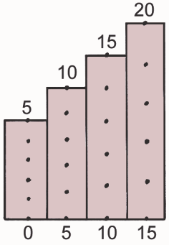
Pokus 1. Gibanje kolica niz kosi stol

Redni broj intervala I. II. III. IV. V.
vrijeme t/s 0,2 0,4 0,6 0,8 1,0
vremenski interval Δt/s 0,2 0,2 0,2 0,2 0,2
brzina v/(cm/s) 5 10 15 20 25
promjena brzine Δv/(cm/s) 5 5 5 5
akceleracija a/(cm/s²) 25 25 25 25

Grafički prikaz ovisnosti puta o vremenu – graf v,t Grafički prikaz ovisnosti brzine o vremenu – graf a,t

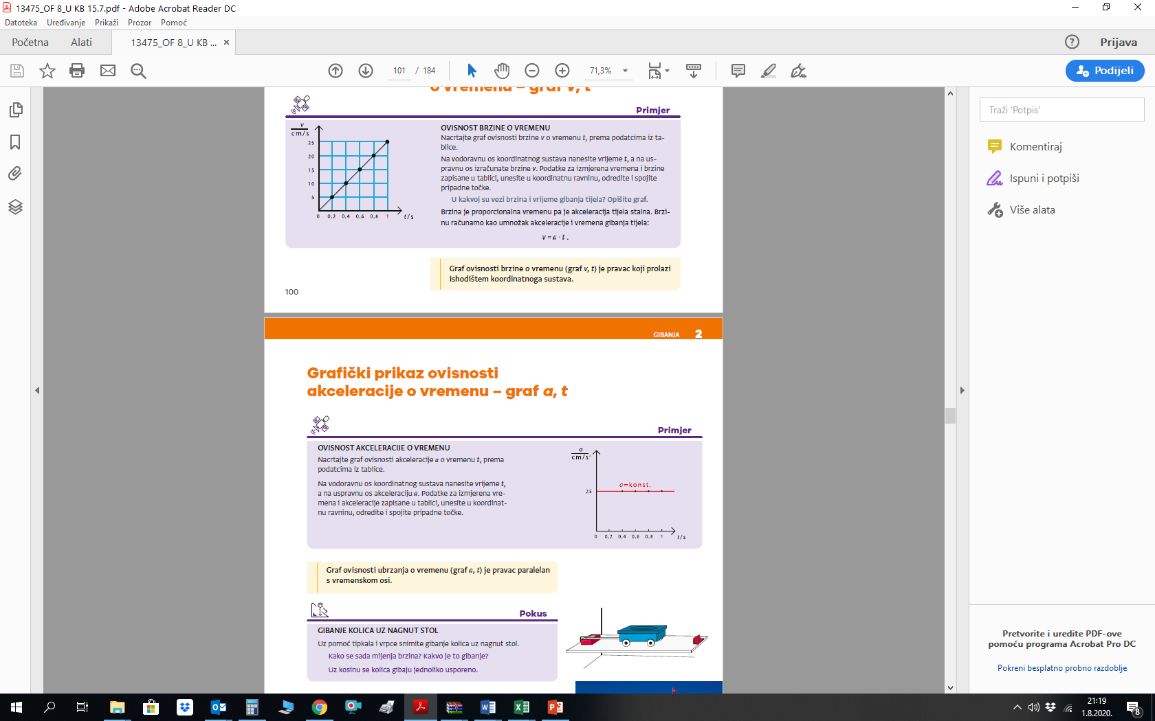

Slobodni pad

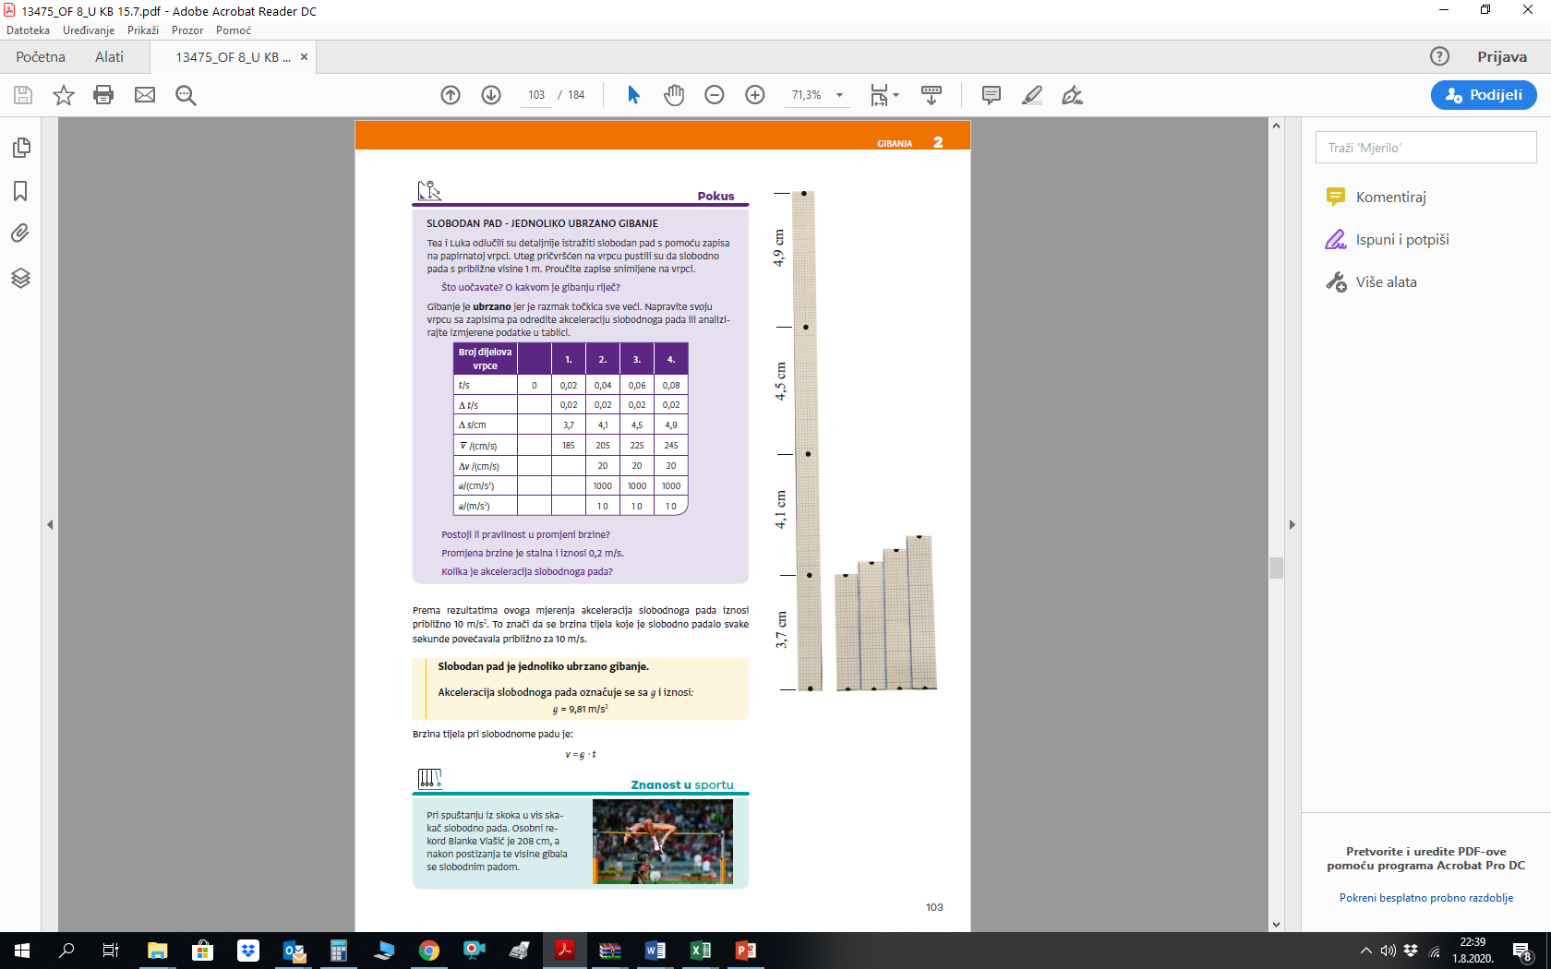
– slobodni pad
– jednoliko ubrzano gibanje

Pokus: Slobodan pad

g = 9,81 m/(s²) – akceleracija slobodnog pada

Brzina pri slobodnome padu je:
v = g·t

Grafički prikaz slobodnog pada

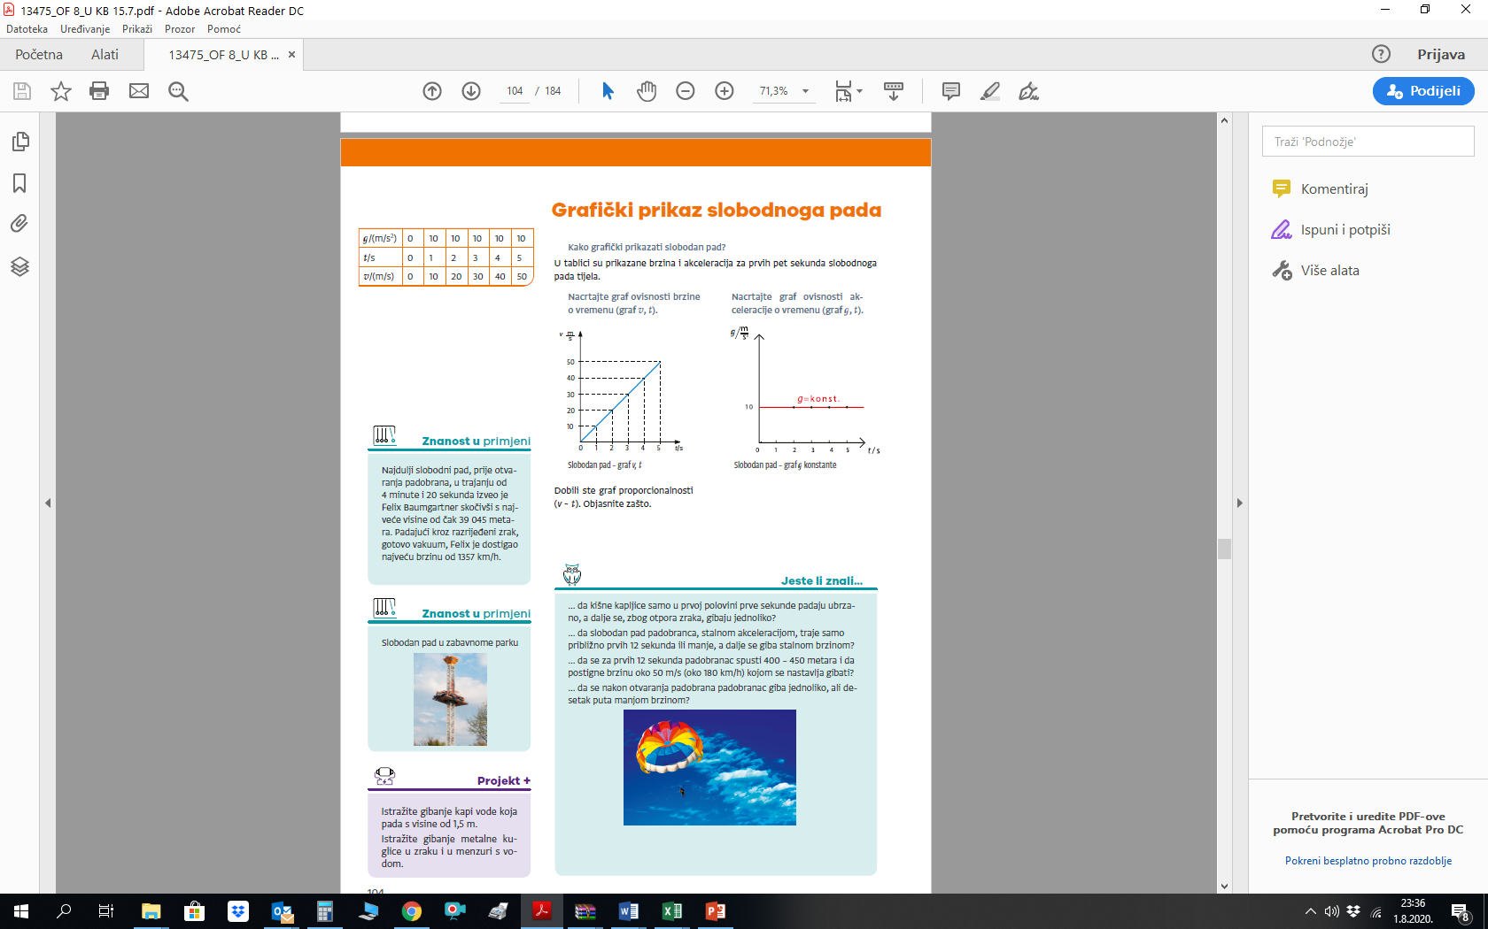

Graf ovisnosti brzine o vremenu (graf v ,t) Graf ovisnosti akceleracije o vremenu (graf g,t)

TIJEK NASTAVNOG PROCESA
Aktivnost učenika
Uvodni dio (otvaranje problema)
Na str.99. Udžbenika učenici čitaju uvodni odlomak i pokušavaju odgovoriti na pitanja

Središnji dio (konstruiranje modela)
Pokus 1. Gibanje kolica niz nagnuti stol

Učitelj izvodi demonstracijski pokus ukoliko ima mogućnosti. Ako nema, daje upute učenicima da analiziraju traku pokusa sa str.99.
Učenici odgovaraju na postavljena pitanja.
Kako objašnjavate da su razmaci između točkica sve veći?
Kako objašnjavate da su putovi sve veći u jednakim vremenskim razmacima?
Učenici crtaju skicu trake, zatim na osnovu osnovnih podataka računaju srednju brzinu, promjenu brzine i akceleraciju.

Redni broj intervala I. II. III. IV. V.
vrijeme t/s 0,2 0,4 0,6 0,8 1,0
vremenski interval Δt/s 0,2 0,2 0,2 0,2 0,2
brzina v/(cm/s)
promjena brzine Δv/(cm/s)
akceleracija a/(cm/s²)

Grafički prikaz ovisnosti puta o vremenu – graf v,t

Primjer:
Podatke iz tablice sa str. 100. Udžbenika prikazuju grafički u v,t koordinatnom sustavu

Učenici komentiraju dobiveni graf kojim potvrđuju nalaz iz tabličnog prikaza

Uočavaju da graf ovisnosti brzine o vremenu je pravac koji prolazi ishodištem koordinatnog sustava.

Grafički prikaz ovisnosti puta o vremenu – graf a,t

Primjer:
Učenici prikazuju podatke iz tablice sa str. 100. Udžbenika grafički u a,t koordinatnom sustavu

Učenici opisuju graf.
Zaključuju da je graf ovisnosti ubrzanja o vremenu pravac paralelan s vremenskom osi.

Pokus 2. Gibanje kolica uz nagnuti stol

Demonstracijski pokus izvodi učitelj, koji snima gibanje kolica uz pomoć tipkala i vrpce. Ako nema, daje upute učenicima da analiziraju traku pokusa sa str.101.

Učenici odgovaraju na pitanja: kako se brzina mijenja i kakvo je to gibanje.

Kako tijela padaju?

Učenici promatraju sliku na str.101.
Učenici se upute da se prisjete Fizike 7 i djelovanja sile teže (iz tog razloga sve tijela padaju prema površini Zemlje)

Gibanje pod utjecajem sile teže jest slobodni pad.

Učenici nabrajaju tijela koja padaju i raspravljaju o načinima pada tijela na Zemlju.

Pokus 4: Brzina slobodnog pada

Učenici promatraju prvi dio pokusa, a samostalno izvode b i c dio pokusa. Istovremeno se puštaju oba tijela.

Promatraju pokus s kuglicama, predviđaju da će gumena kuglica pasti prije papirnate kuglice
uočavaju da je ishod pokusa u skladu s pretpostavkom.

Učenici iznose svoje pretpostavke i raspravljaju. Učenici odgovaraju za svaki dio pokusa na pitanje
Da li tijela padaju istodobno? Objašnjavaju ishode pokusa.

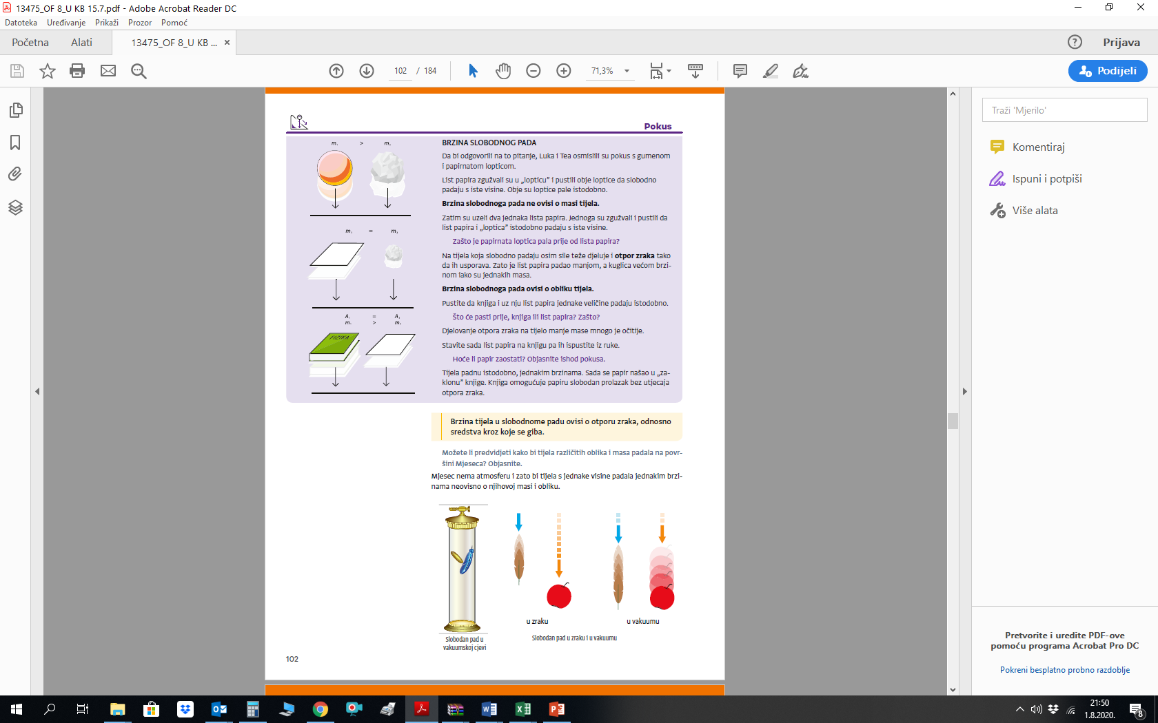

- Gumena loptica i loptica od papira

- Dva lista A4 papira, drugi se zgužva

- Udžbenik iz fizike i list papira

- na udžbenik staviti papir i pustiti,
- u drugom slučaju papir staviti ispod udžbenika i pustiti

Učenici zaključuju da na papir djeluje otpor zraka pa ga usporava u pokusu b zbog veće površine. U pokusu c papir je „u zaklonu” – udžbenik je svladao otpor zraka

Iz rasprave dolaze do zaključka da brzina tijela u slobodnom padu ovisi o otporu zraka, odnosno sredstva kroz koje se giba.

Učenicima se postavlja problemsko pitanje o kojem iznose svoja razmišljanja: Možete li predvidjeti kako bi tijela različitih oblika i masa padala na površini Mjeseca ili u vakuumu.

Učenici raspravljaju i na kraju ih se uputi da pogledaju sliku na str. 102 Udžbenika.

Pokus 5. Slobodan pad – jednoliko ubrzano gibanje

Demonstracijski pokus: (ako postoji dostupan sav potreban pribor)

Ukoliko nema mogućnosti za izvođenje demonstracijskog pokusa učenici mogu analizirati gotovu traku sa str.103. Udžbenika.

Uteg mase 1 kg (može i manji uteg) pričvrsti se na papirnatu vrpcu i pusti da slobodno pada s visine od otprilike 1 m. Vrpca je provučena ispod tipkala pričvršćenog u vertikalnom položaju.

Kad se utegu izmakne podlogu, batić ostavlja tragove na vrpci koja zajedno s utegom slobodno pada.

Učenici predlažu kako će analizirati vrpcu, koje će veličine izmjeriti i kako će saznati kako se gibao uteg.

U raspravi učenike usmjeravamo na postupak koji će ih voditi rješenju.

Određuju brzine u nekoliko uzastopnih vremenskih intervala

Određuju akceleraciju slobodnog pada.

Grafički prikaz slobodnog pada

Učenici na osnovu podataka iz tablice predlažu koje grafove treba nacrtati za slobodni pad

Na osnovu podataka predlažu i crtaju:

Graf ovisnosti brzine o vremenu (graf v ,t) Graf ovisnosti akceleracije o vremenu (graf g,t)

Završni dio (primjena modela)

Učenici samostalno rješavaju RB, str.65-66. i pitanja Razmislite, udžbenik, str. 105.

Učenici raspravljaju i argumentiraju rješenja čime provjeravamo točnost odgovora na zadatke i pitanja.

Učenici rješavaju kvizove na tabletima i time provjeravaju svoje znanje.

Učenici mogu popuniti listu samoprocjene.

Učenici mogu riješiti Pokusi 8 - Radni list 8 (Gibanja) (zadnji zadatak)

Učenici mogu izraditi Projekt + (Udžbenik str.104)

